Российская Федерация
Администрация города Канска
Красноярского края
ПОСТАНОВЛЕНИЕ

08.06.2018 г. |  | № | 533

О проведении общегородских мероприятий

В соответствии с распоряжением администрации г. Канска от 07.12.2017 года № 682 «Об утверждении перечня культурно-массовых мероприятий, проводимых в 2018 году в рамках исполнения муниципального задания ГДК г. Канска», распоряжением администрации города Канска от 23.04.2018 № 186 «Об утверждении состава рабочей группы по организации общегородского мероприятия Бал выпускников 26.06.2018 года», с пунктом 10 календарного плана культурно-массовых мероприятий на 2018 год, утвержденного приказом Отдела культуры администрации г. Канска от 09.01.2018 № 01-ОД «Об утверждении календарного плана культурно-массовых мероприятий на 2018 год», п. 2.1.106 календарного плана мероприятий на 2018 год, утвержденного приказом Отдела ФКС и МП от 29.12.2017 г. № 103-ОД, руководствуясь ст.30,35 Устава города Канска, ПОСТАНОВЛЯЮ:
- Отделу физической культуры, спорта и молодежной политики администрации города Канска (О.В. Береснева), МБУ «ММЦ» г. Канска (А.А. Афанасьева) организовать и провести 26.06.2018 года с 16.00 до 21.00 на площади им. Н.И. Коростелева праздничное мероприятие, приуроченное ко Дню молодёжи (далее – «День молодёжи»).
- Отделу культуры администрации г. Канска (О.Н. Дементьева), Управлению образования администрации города Канска (А.П. Панов), ГДК г. Канска (Е.А. Лычковская) организовать проведение общегородского мероприятия «Бал выпускников» на площади им. Н.И. Коростелева 26.06.2018 года с 21.00 до 23.00 часов (в случае неблагоприятных климатических условий – в ГДК г. Канска).
- Утвердить план организационных мероприятий по проведению Дня молодежи (Приложение № 1).
- Утвердить план организационных мероприятий по проведению Бала выпускников (Приложение № 2).
- Утвердить схему проведения общегородских мероприятий на площади им. Н.И. Коростелева (Приложение № 3).
- Отделу культуры администрации г. Канска (О.Н. Дементьева) уведомить:
- МО МВД России «Канский» (Н.В. Банин) о проведении мероприятий, рекомендовать обеспечить охрану правопорядка во время проведения мероприятий;
- Отделение УФСБ России по Красноярскому краю в г. Канске (И.Н. Тимков) о проведении мероприятий;
- Рекомендовать МУП «Канский Электросетьсбыт» (А.М. Береснев) обеспечить подключение электроэнергии во время проведения репетиций и мероприятий на площади им. Н.И. Коростелева.
- Управлению образования администрации города Канска (А.П. Панов), ГДК г. Канска (Е.А. Лычковская) организовать проведение репетиций на площади им. Н.И. Коростелева 24.06.2018, 25.06.2018 года.
- Отделу экономического развития и муниципального заказа администрации г. Канска (С.В. Юшина) организовать работу с предпринимателями (на территории, приближенной к площади им. Н.И. Коростелева), направленную на запрет торговли спиртными напитками, организовать работу торговых точек.
- Финуправлению г. Канска (Н.А. Тихомирова) обеспечить своевременное финансирование общегородского мероприятия «Бал выпускников» в соответствии со сметой расходов на его проведение.
- Ведущему специалисту Отдела культуры (Н.А. Велищенко) разместить данное постановление на официальном сайте муниципального образования город Канск в сети Интернет, опубликовать в газете "Канский вестник".
- Контроль за исполнением настоящего постановления возложить на первого заместителя главы города по вопросам жизнеобеспечения (П.Н. Иванец), заместителя главы города по экономике и финансам (Н.В. Кадач), заместителя главы города по социальной политике (Н.И. Князева) в пределах компетенции.
- Постановление вступает в силу со дня подписания.

Глава города Канска Н.Н. Качан

Приложение № 1 к постановлению
администрации города Канска
от 08.06.2018 № _533_____

Программа праздничных мероприятий
на пл. им. Н.И. Коростелева 26.06.2018 года

№ п/п | Наименование мероприятий | Время исполнения | Ответственный
1 | Работа тематических площадок, фотозон в рамках празднования Дня молодежи | 16.00-18.00 | МБУ «ММЦ» (А.А. Афанасьева)
2 | Концертная программа в рамках празднования Дня молодежи | 18.00-21.00 | МБУ «ММЦ» (А.А. Афанасьева)
3 | Бал выпускников | 21.00-23.00 | ГДК г. Канска (Е.А. Лычковская)  УО администрации г. Канска  (А.П. Панов)

Заместитель главы города
по социальной политике Н.И. Князева

Приложение № 2 к постановлению
администрации города Канска
от 08.06.2018 № _533_____

План
организационных мероприятий Дня молодежи
на площади им. Н.И. Коростелева 26.06.2018 г.

№ | Наименование мероприятий | Сроки исполнения | Ответственный
1 | Подготовка сценария | до 19.06 | МБУ «ММЦ» (А.А. Афанасьева)
2 | Подготовка площади:  - установка сценического комплекса с 2-мя лестницами согласно схеме на брусчатке,  - ограждение площадки для выпускного бала,  - оформление, размещение баннера, баннерного покрытия; - ограждение сценического комплекса,  - установка биотуалетов | с 09-00 часов 25.06.  26.06  до 16:00 | ГДК г. Канска  (Е.А.Лычковская),
3 | Музыкальное оформление | 26.06  15.00-23.00 | МБУ «ММЦ» (А.А. Афанасьева), ГДК г. Канска  (Е.А. Лычковская)
4 | Обеспечение доставки и вывоза звуковой аппаратуры:  - из ГДК г. Канка на пл. им. Н.И. Коростелева;  - с пл. им. Н.И. Коростелева в ГДК г. Канска | 26.06  13.00  23.30 | МБУ «ММЦ» (А.А. Афанасьева)  ГДК г. Канска  (Е.А. Лычковская)
5 | Обеспечение доставки и вывоза столов и реквизита:  - из ММЦ на пл. им. Н.И. Коростелева;  - с пл. им. Н.И. Коростелева в ММЦ. | 26.06  до 15.00  до 23.30 | МБУ «ММЦ» (А.А. Афанасьева)
6. | Изготовление баннерной конструкции с затяжкой баннера | до 24.06. | МБУ «ММЦ» (А.А. Афанасьева)
7 | Организация работы площадок муниципальных штабов флагманских программ: спортивный квартал, креативный квартал, молодежный квартал, эко-квартал | 26.06  16.00-21.00 | МБУ «ММЦ» (А.А. Афанасьева)
8 | Концертная программа (выступление творческих коллективов)  Организация выступления приглашенных коллективов | 26.06  18.00-21.00 | МБУ «ММЦ»  (А.А. Афанасьева)
9 | Охрана правопорядка на площади им. Н.И. Коростелева во время проведения мероприятия | 26.06.  16.00-24.00 | МО МВД России «Канский»  (Н.В. Банин)
10 | Осмотр места проведения мероприятий | 26.06.  до 16.00 | МКУ «Управление по делам ГО и ЧС администрации г. Канска»  (В.И. Орлов)
11 | Подключение к электропитанию звуковой аппаратуры - 220 вольт (сценический комплекс, III фазы) и конфетти-машина из разных источников питания  Очищение столбов электрического освещения, замена не горящих ламп  Уборка территории  Установка 2-х контейнеров для мусора | 26.06  14.00-23.30  до 26.06  до 26.06  до 15-00  26.06 | МУП «Канский  Электросетьсбыт»  (А.М. Береснев)  МКУ «Служба заказчика»  (Ю.М. Лосева)
12 | Организация работы торговых точек (мелкооптовая торговля прохладительными напитками, мороженным, шары, сладкая вата).  Подготовка писем – обращений предпринимателям, торгующим спиртными напитками (на территории, приближенной к площади имени Н.И. Коростелева) об ограничении торговли спиртными напитками с 13.00 часов 26.06.2018 года | 26.06  с 16.00  до 22.06. | Администрация г. Канска  (Н.В. Кадач), Отдел экономического развития и муниципального заказа администрации г. Канска  (С.В. Юшина)
14 | Информирование жителей города через сайт администрации г. Канска, СМИ города, радио, ТВ, социальные сети |  | Администрация города Канска (О.М. Персидская),  Отдел культуры администрации г. Канска  (Н.А. Велищенко),  МБУ «ММЦ» (А.А. Афанасьева),  УО образования администрации г. Канска  (А.П. Панов),  ГДК г. Канска  (Е.А. Лычковская)

Заместитель главы города
по социальной политике Н.И. Князева
Приложение № 3 к постановлению
администрации города Канска
от 08.06.2018 № 533______

План
организационных мероприятий общегородского мероприятия
«Бал выпускников»
на площади им. Н.И. Коростелева 26.06.2018 г.

№  п/п | Наименование мероприятий | Сроки исполнения | Ответственный
 | Написание сценария, подбор музыкального сопровождения к мероприятию | до 15.06 | ГДК г. Канска  (Е.А. Лычковская)
 | Изготовление баннерной продукции | до 25.06 | ГДК г. Канска  (Е.А. Лычковская)
 | Разработка дизайна пропуска для транспорта | до 15.06 | УО администрации  г. Канска  (А.П. Панов)
 | Изготовление пропусков для транспорта всех служб и организаций, согласование с ГИБДД | до 19.06 | УО администрации  г. Канска  (А,П. Панов)
 | Подготовка рекламного ролика мероприятия  Размещение рекламного ролика мероприятия | до 19.06  с 19.06 -26.06 | УО администрации  г. Канска  (А,П. Панов)  МКУ РМЦ г. Канска  (О.А. Мамедова)
 | Доставка баннера в ГДК г.Канска | до 20.06 | УО администрации  г. Канска  (А,П. Панов)  МБУ ДО ДДТ  (Н.Г. Назарова)
 | Подготовка репортажей и видео презентаций от школ города на 30 сек. | до 20.06 | УО администрации  г. Канска  (А,П. Панов)  МКУ РМЦ г. Канска  (О.А. Мамедова)
 | Репетиция медалистов в ГДК | 21.06  15.00 | ГДК г. Канска  (Е.А. Лычковская)
 | Подготовка бальных танцев  Репетиция танцев | до 24.06  24.06, 25.06.  с 18.00 до 20.00 | УО администрации  г. Канска  (А.П. Панов),  ГДК г. Канска  (Е.А. Лычковская)
 | Доставка реквизита, статуэток «Ника», медалей на площадь Коростелева | 26.06  до 20:00 | МБУ ДО ДДТ  (Н.Г. Назарова)  МКУ РМЦ г.Канска  (Э.В. Боровский)
 | Предоставление 2 столов и скатертей под медали и статуэтки «Ника» | 26.06  19.00 | ЦБС г. Канска  (Е.В. Сурначева)
 | Оказание помощи в расстановке транспортных средств на местах парковки с целью обеспечения дорожного движения  Организация мест автостоянки для машин и автобусов от ул. Советская, от ул. П. Коммуны до ул. Московская | 26.06  20.30 - 23.30 | МО МВД России «Канский»  (Н.В. Банин)  МКУ «Служба заказчика»  (Ю.М. Лосева)
 | Запуск конфетти во время проведения мероприятия | 26.06. | ГДК г. Канска  (Е.А. Лычковская)
 | Организация выступления приглашенного коллектива | 26.06.  22.15-23.00 | ГДК г. Канска  (Е.А. Лычковская)
Репетиции на площади им. Н.И. Коростелева
 | Музыкальное сопровождение | 24, 25.06  18.00-20.00 | ГДК г. Канска  (Е.А. Лычковская)
 | Подключение к электропитанию звуковой аппаратуры - 220 вольт (сценический комплекс, III фазы) |  | МУП «Канский  Электросетьсбыт»  (А.М. Береснев)
 | Доставка музыкальной аппаратуры из ГДК г. Канска на площадь им. Н.И. Коростелева и обратно |  | ГДК г. Канска  (Е.А. Лычковская)
 | Осмотр места проведения мероприятия | 24, 25.06  до 20.00 | МКУ «Управление по делам ГО и ЧС администрации г. Канска»  (В.И. Орлов)
 | Охрана правопорядка на площади во время проведения репетиций | 24, 25.06  18.00-20.00 | МО МВД России «Канский»  (Н.В. Банин)
Заместитель главы города
по социальной политике Н.И. Князева
Приложение № 4 к постановлению
администрации города Канска
от 08.06.2018 № 533

Схема проведения Дня молодежи
на площади им. Н.И. Коростелева 26.06.2018 года

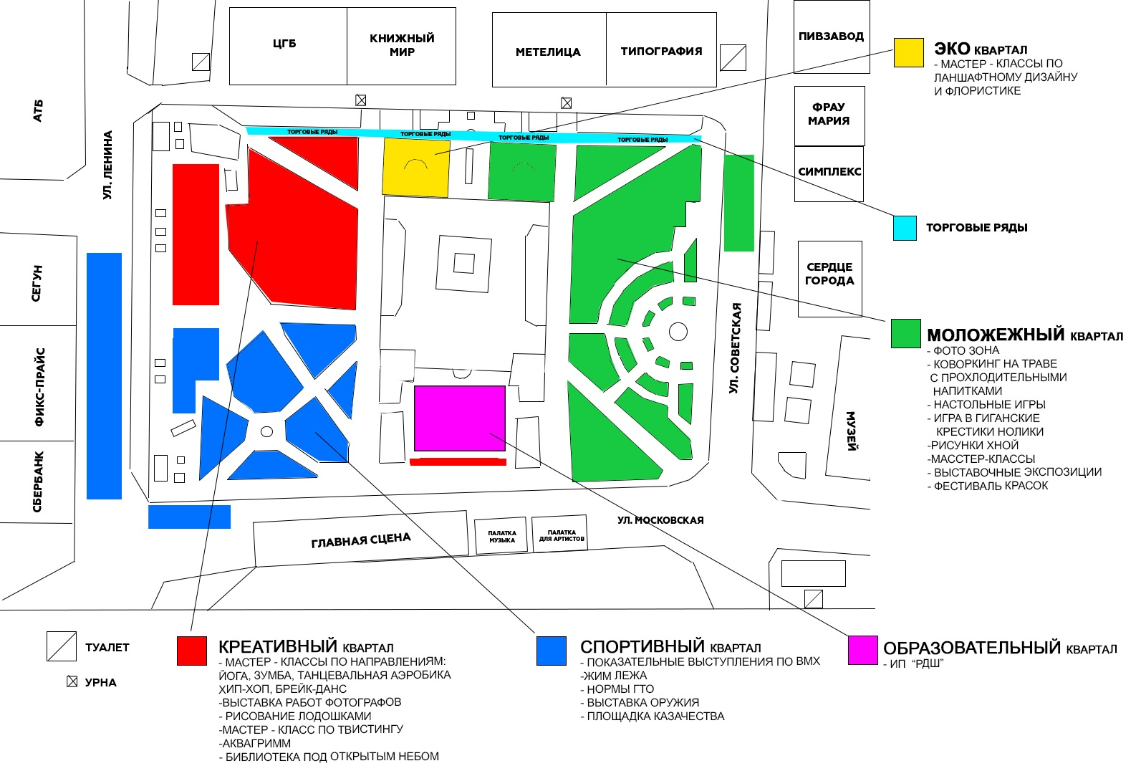

Заместитель главы города
по социальной политике Н.И. Князева

Приложение № 5 к постановлению
администрации города Канска
от 08.06.2018 № 533

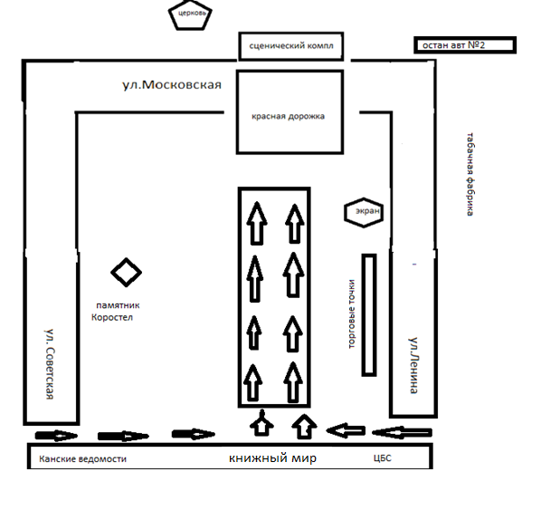
Схема проведения Бала выпускников
на площади им. Н.И. Коростелева 26.06.2018 года

Заместитель главы города
по социальной политике Н.И. Князева

